# 后郭寨村小康进程大事记

**2019年**

2019年11月，后郭寨贾庄美丽乡村完成省级验收。贾庄村以建设“宜居乡村”为导向，结合自身实际，贯彻落实乡村振兴战略，积极推进农村环境整治工作，村容村貌发生显著变化，人居环境状况得到极大改善树立新时代文明新风，基本形成了产业兴旺、生态宜居、乡风文明、治理有效、生活富裕的美丽乡村。

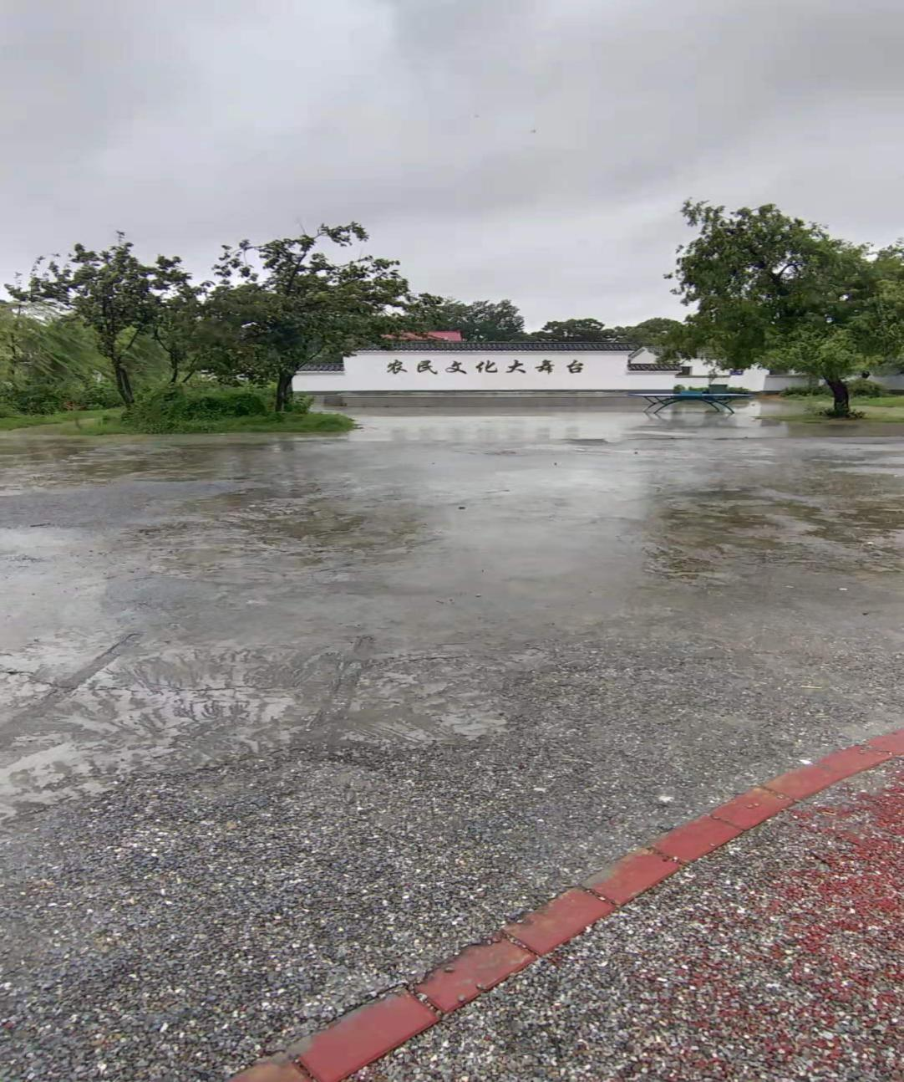2020 2020年

2020年10月，后郭寨村实现全面道路硬化，12个自然村共修建20条巷道，全长3500米；

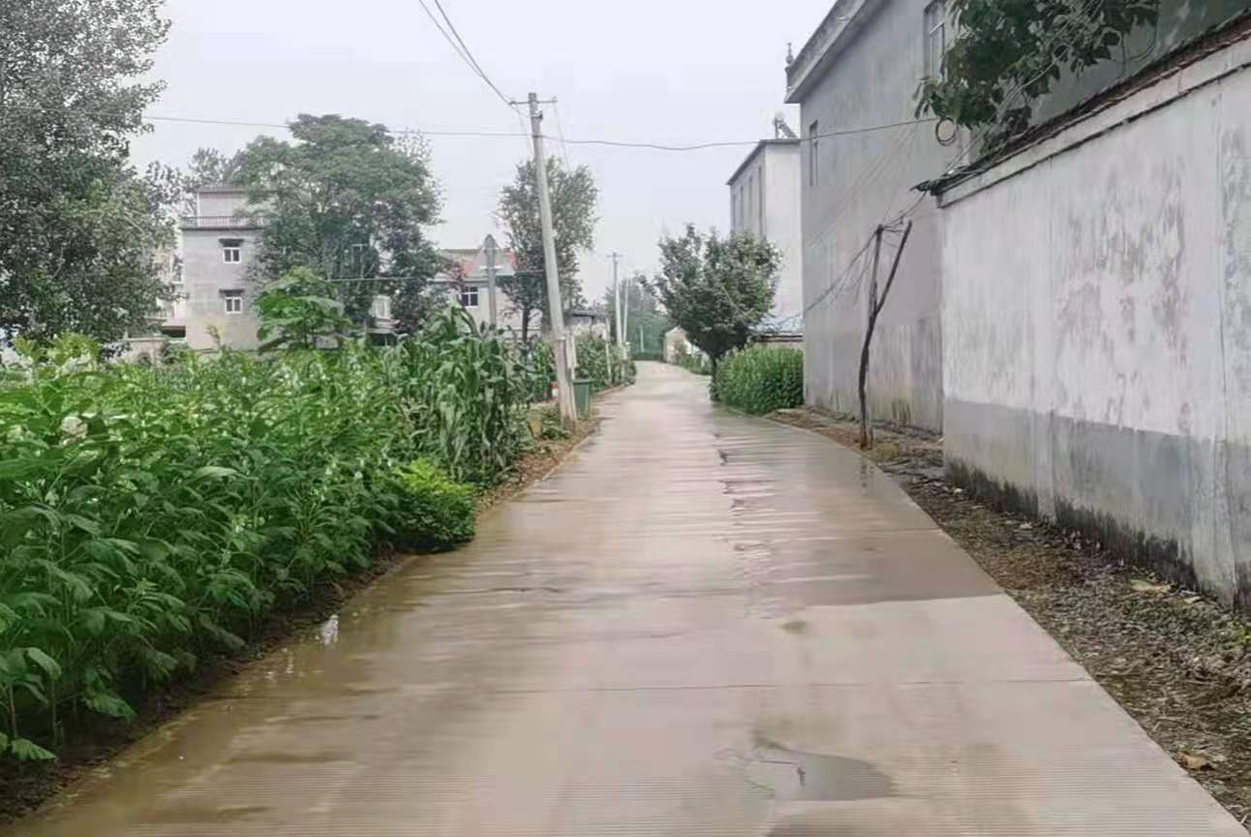

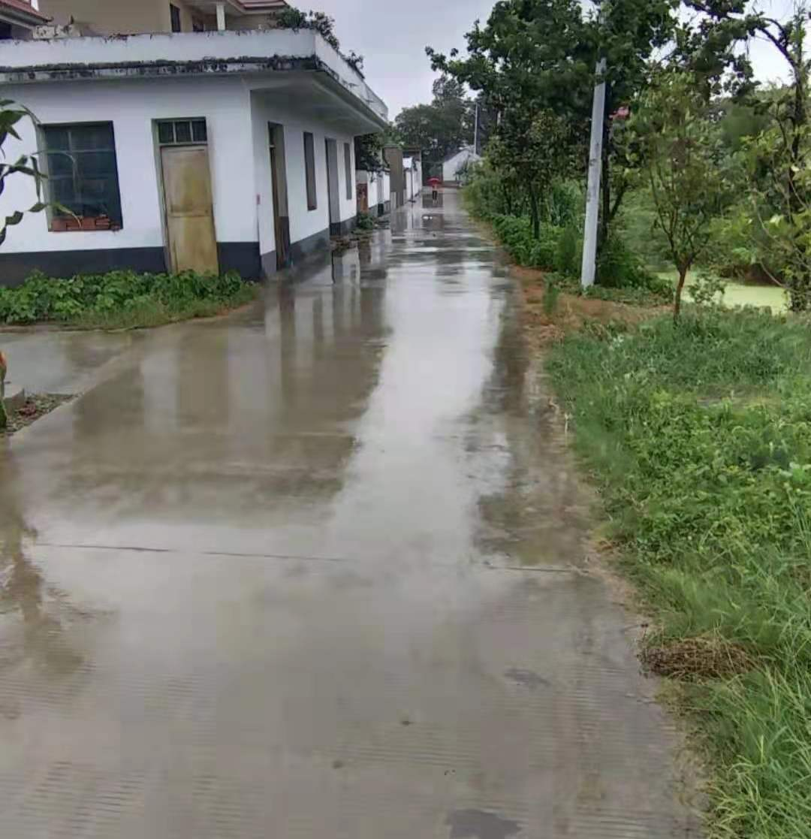

2020年11月份，我村140户380人贫困人口实现全面脱贫。

2021年

2021年3月，后郭寨村12个自然村全部通广播。

